THUYẾT MINH SÁNG KIẾN
I. Thông tin chung
1. Tên sáng kiến: Phần mềm Hòm thư góp ý Online
2. Tên tác giả, đồng tác giả
- Họ và tên: Nguyễn Văn Tuấn
- Cấp bậc, chức vụ: Trung tá, Trưởng Ban Dân vận
- Tên cơ quan, đơn vị: Phòng Chính trị, Sư đoàn 5
- Số điện thoại: 0989496685, Email: banchinhtriebb4@gmail.com
- Tên tác giả: Đỗ Quang Lâm
- Tên cơ quan, đơn vị: Đại đội 2, Tiểu đoàn 1, Trung đoàn 4, Sư đoàn 5
- Email: lamdo.130902@gmail.com
II. Nội dung giải pháp
2. 1. Mục đích
- Việc đăng ký thăm quân nhân được thực hiện bằng cách đăng ký trực tiếp tại bộ phận đón khách tại cổng của Sư đoàn, việc ghi chép và tổng hợp vào sổ theo dõi được thực hiện thủ công, mất nhiều thời gian, dễ sai sót.
- Người thân quân nhân phải chờ đợi lâu để đăng ký, tập trung đông người tại khu vực cổng của Sư đoàn, dễ gây mất an toàn giao thông.
- Bàn giao sổ sách, bảo quản, lưu trữ dễ bị thất lạc.
Xuất phát từ thực trạng hiện nay nhóm chúng tôi đã nghiên cứu, xây dựng phần mền sáng kiến đăng ký trực tuyến thăm quân nhân.
- Gửi đóng góp ý kiến đơn giản bằng cách quét mã QR hoặc truy cập đường link hòm thư góp ý, sau đó chuyển đến Trang gửi đóng góp ý kiến. Việc đăng ký được thực hiện nhanh chóng, tiện lợi, tự động cập nhật, khoa học.
- Dễ dàng theo dõi và quản lý số lượng người đăng ký thăm quân nhân.
- Giảm thiểu quá tải, ùn tắc đăng ký ngoài cổng Sư đoàn và tạo sự chủ động cho đơn vị cho việc đón tiếp Quân nhân.
- Nắm nhiều nguồn thông tin của người đăng ký thăm quân nhân.
- Khai thác được hiệu quả của các trang nhóm trên mạng xã hội như Zalo, Facebook, nhất là nhóm “Hậu phương chiến sĩ” trên Zalo để lan tỏa hoạt động của đơn vị
- Ứng dụng hoàn toàn miễn phí.
- Ứng dụng của chúng tôi đã được phổ biến và sử dụng thực tế từ tháng 2/2025 đến nay đã cho kết quả khả quan.
2.2 Mô tả bản chất của sáng kiến
a) Để người nhà quân nhân có thể đăng ký thăm quân nhân được nhanh chóng, thuận tiện, đơn giản. Đồng thời, đơn vị, cá nhân quản lý trang tổng hợp được thông tin, số lượng nhanh chóng, chính xác, nắm được nhiều thông tin của quân nhân, thân nhân lên thăm và các mối quan hệ với người được thăm (bạn bè, người thân, người yêu...). Qua đó, góp phần nâng cao hiệu quả công tác nắm, dự báo, quản lý và định hướng tư tưởng quân nhân, xây dựng đơn vị vững mạnh về chính trị.
b) Chi tiết ứng dụng:
1. Cách sử dụng
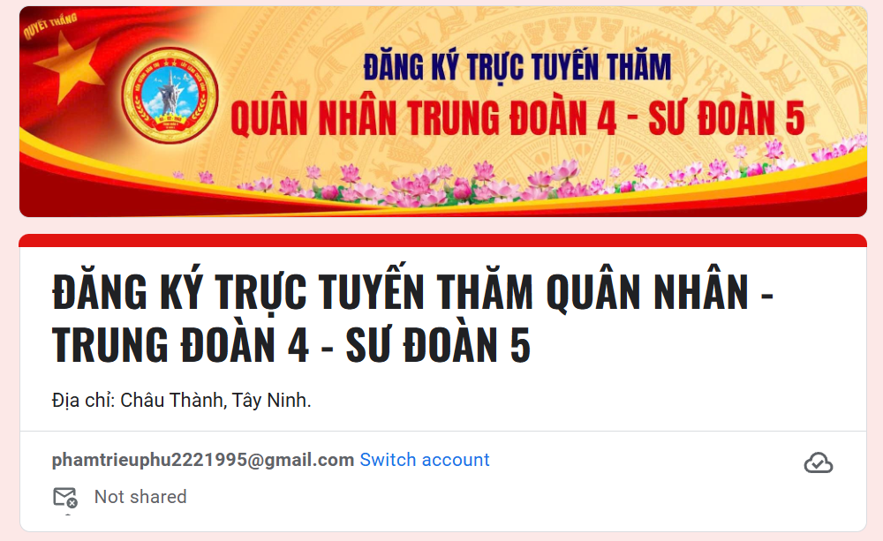
Bước 1. Khi mới bấm vào đường link (hoặc quét mã QR) sẽ xuất hiện giao diện gồm các nội dụng:
+ Tên mẫu đăng ký trực tuyến.
+ Địa chỉ đơn vị.
+ Xác nhận tiếp tục điền thông tin đăng ký.

Bước 2. Sau khi vào đường link thì nhấn vào “Kế tiếp”, màn hình sẽ hiển thị một số nội dung giới thiệu đôi nét về đơn vị để cho người nhà chiến sĩ có thể hiểu hơn về đơn vị gồm:
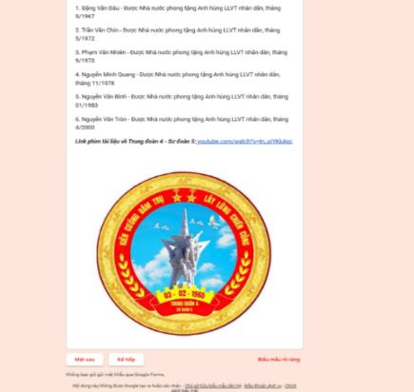
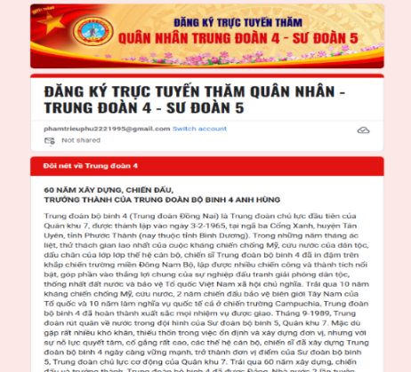
- Sơ lược về lịch sử 60 năm xây dựng, chiến đấu, trưởng thành của Trung đoàn Bộ binh 4 anh hùng.

Bước 3. Tiếp theo là giao diện với nội dung “MỘT SỐ LƯU Ý KHI NGƯỜI THÂN ĐẾN THĂM CHIẾN SĨ”.
- Để người nhà Quân nhân thể nắm và chấp hành đúng quy định của đơn vị và một số thông tin cần thiết.
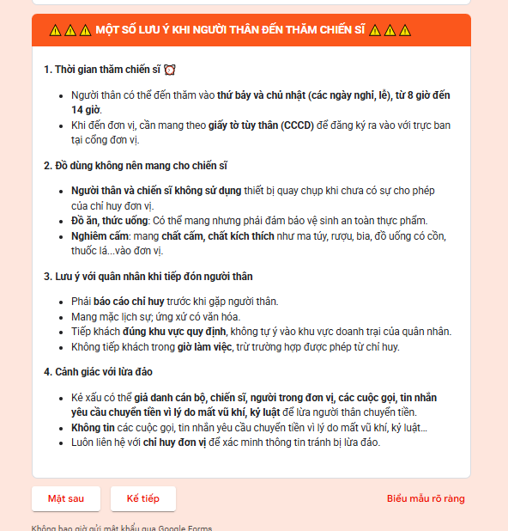

Bước 4. Giao diện “XÁC NHẬN NGƯỜI NHÀ CHIẾN SĨ ĐÃ THĂM TRƯỚC ĐÓ CHƯA”
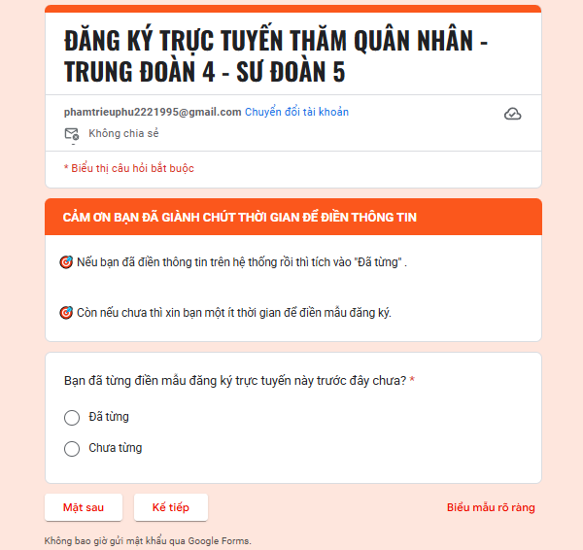
- Bước này giúp người Quân nhân đã thăm trước đó giảm lượng thông tin cần thiết phải điền vào vì hệ thống sẽ lọc được một số thông tin của thân nhân đã thăm lần trước.
- Nếu chưa từng đăng ký thăm trước đó thì phải điền đầy đủ thông tin để hệ thống lưu trữ cho những lần thăm sau.
- Nếu đã từng đăng ký thăm trước đó thì chỉ cần điền một số thông tin ngắn gọn để xác nhận.

Bước 5. Thông tin cán nhân của thân nhân quân nhân
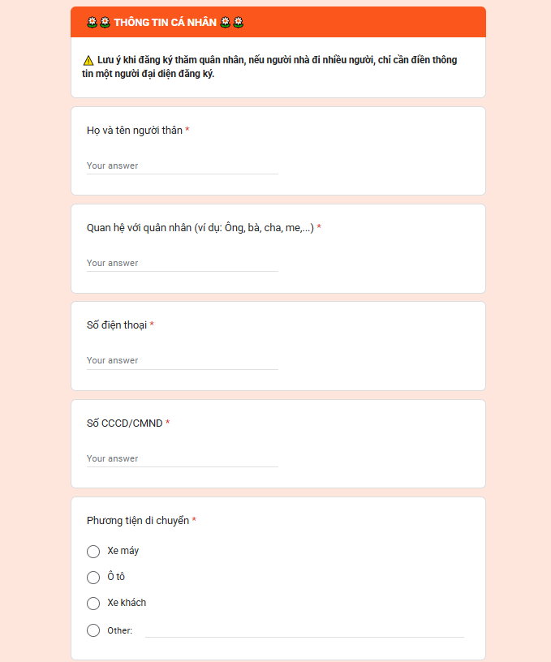

Bước 6. Giao diện “XÁC NHẬN THỜI GIAN”
- Xác nhận thời gian thăm của người nhà để đơn vị có thể nắm và chủ động trong việc quản lý và phân công công tác của bộ đội.
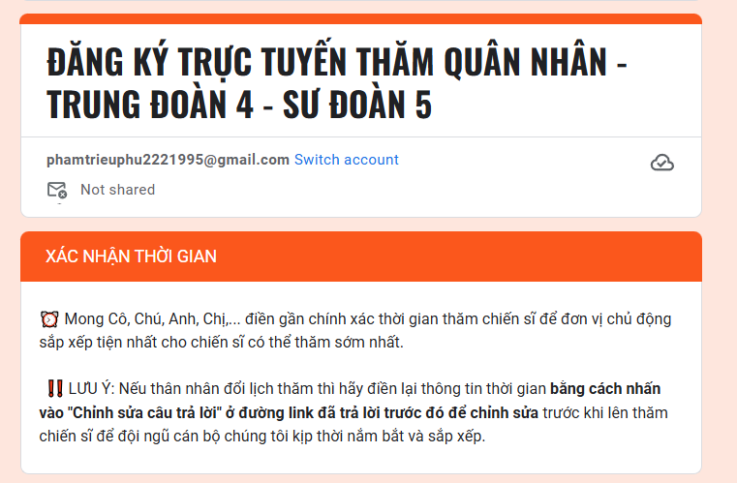

Bước 7. Giao diện “CAM KẾT CHẤP HÀNH NỘI QUY”
- Cam kết giữa gia đình chiến sĩ và đơn vị
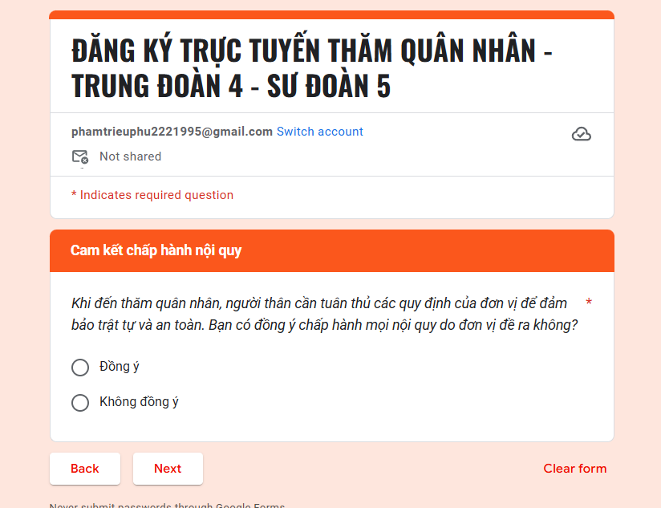

Bước 8. Giao diện “ĐÓNG GÓP Ý KIẾN XÂY DỰNG ĐƠN VỊ”
- Ghi nhận đóng góp của người nhà để đơn vị có thể tiếp thu những ý kiến hay và đóng góp xây dựng đơn vị quản lý bộ đội.
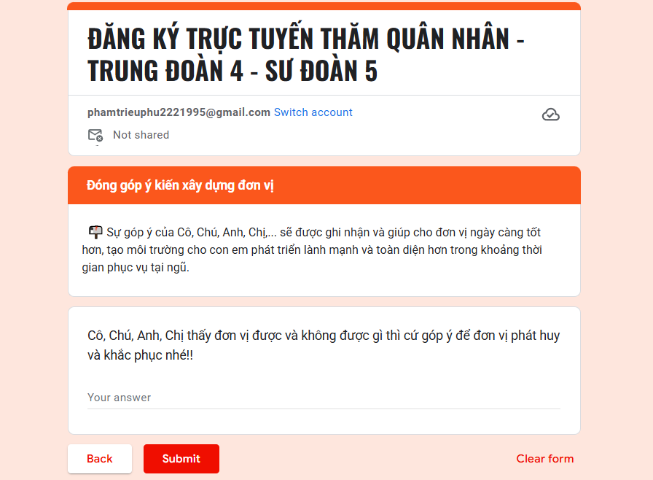

2. Tính năng thống kê, tổng hợp
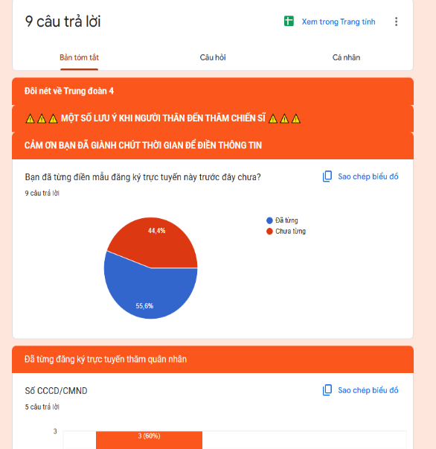
- Tạo báo cáo và biểu đồ trực quan:
Các số liệu có thể được chuyển đổi thành biểu đồ trực quan (như biểu đồ tròn, biểu đồ cột, biểu đồ đường, v.v.) để dễ dàng theo dõi và đánh giá các xu hướng, ví dụ như sự thay đổi trong số lượng người thăm theo thời gian hoặc sự phân bổ lượt thăm theo đơn vị quân đội.
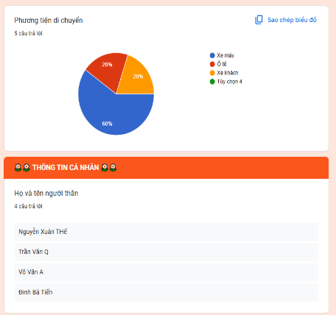
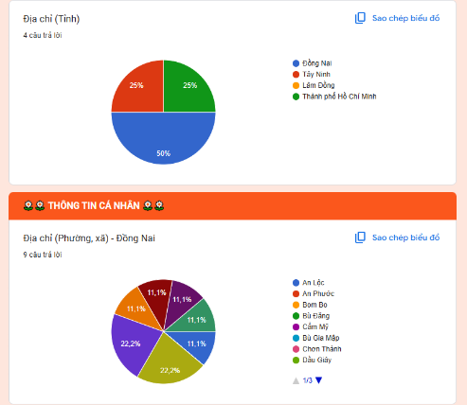

- Tổng hợp thông tin thân nhân của chiến sĩ lên thăm hàng tuần, hàng tháng.
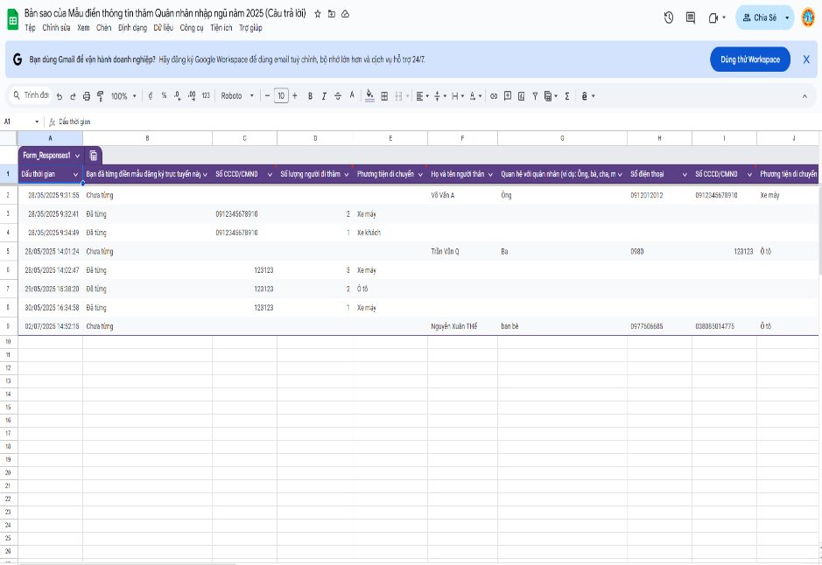

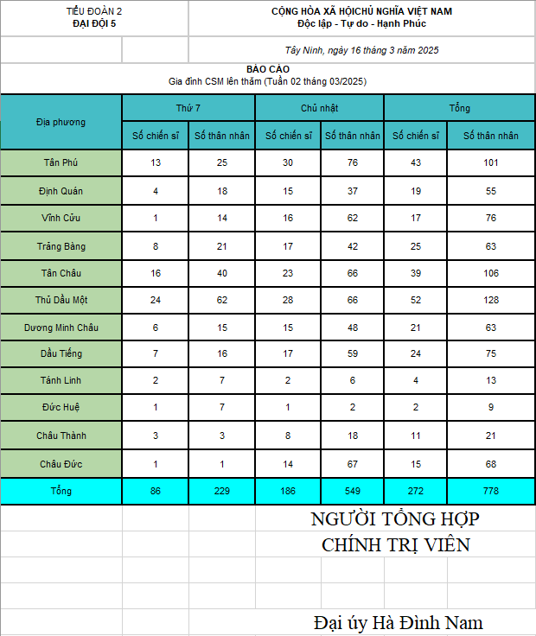
=> Báo cáo định kỳ: Tạo các báo cáo hàng tuần, hàng tháng từ thông tin đã tự động tổng hợp trên Google Sheets
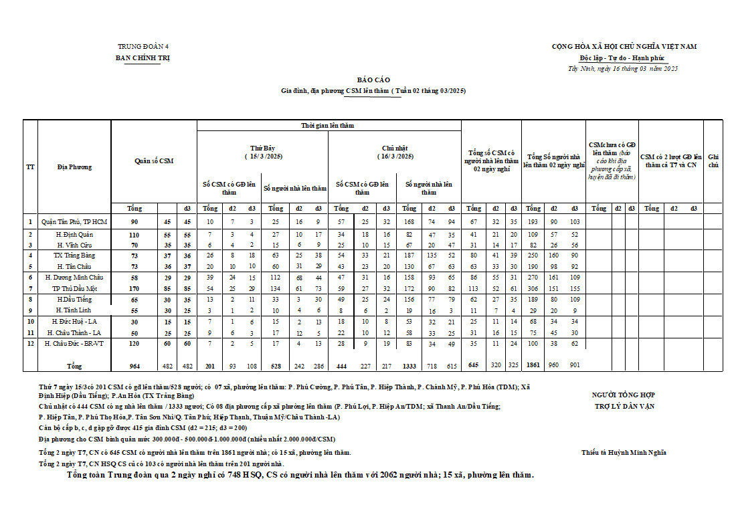
- Từ đó có thể nhanh chóng tổng hợp các báo cáo các tuần gửi đến các chỉ huy đơn vị.

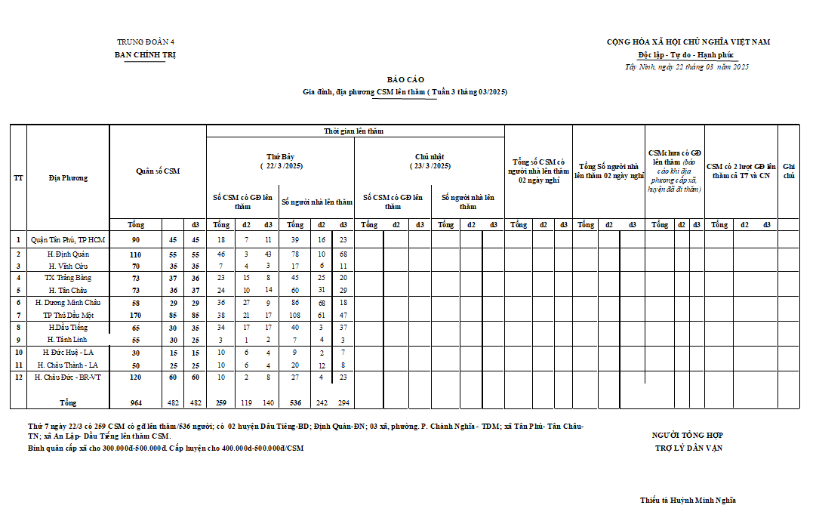

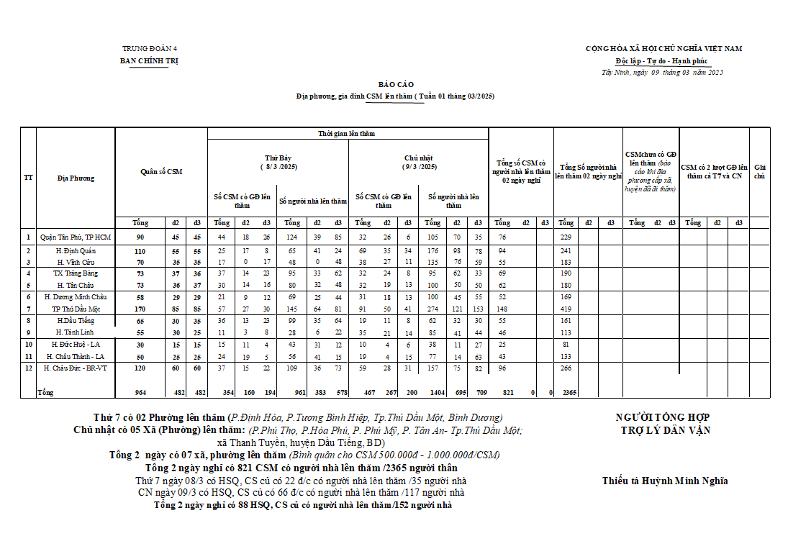

- Chúng tôi đã áp dụng dùng thử cho đơn vị huấn luyện CSM 3 tháng tân binh để thử nghiệm và đánh giá thi có số liệu như sau:
+ Tháng 3: Số lượng người đăng ký thực 7948 (người) so với ứng dụng đã thống kê là 7866 (người)
+ Tháng 4: Số lượng người đăng ký thực 5851 (người) so với ứng dụng đã thống kê là 5752 (người).
+ Tháng 5: Số lượng người đăng ký thực 4522 (người) so với ứng dụng đã thống kê là 4425 (người).
- Cho thấy sự chênh lệch giữ người nhà đăng ký so với ứng dụng khi chúng tôi thử nghiệm là chênh lệch không lớn có thể chấp nhận được.
Tóm lại: các điểm mạnh của phần thống kê và tổng hợp trong ứng dụng đăng ký thăm quân nhân là sự tiện lợi, hiệu quả và tiết kiệm phần lớn thời gian. Việc tự động hóa quá trình thu thập và xử lý dữ liệu, kết hợp với khả năng phân tích mạnh mẽ và khả năng chia sẻ dễ dàng, giúp người quản lý nhanh chóng nắm bắt tình hình, đưa ra các quyết định hợp lý.
2.3. Mức độ triển khai và khả năng áp dụng:
a) Mức độ triển khai
- Ứng dụng đăng ký trực tuyến đã được triển khai và có thể sử dụng thông qua Google Forms. Mẫu đăng ký đã được thiết kế sẵn và có thể dễ dàng chia sẻ với người sử dụng qua email hoặc liên kết.
- Khả năng sử dụng trên nhiều thiết bị: Google Forms có thể truy cập và điền thông tin từ bất kỳ thiết bị nào có kết nối internet, bao gồm máy tính bàn, laptop, điện thoại thông minh và máy tính bảng. Điều này đảm bảo rằng mọi người thân của quân nhân đều có thể dễ dàng tham gia đăng ký thăm quân nhân bất cứ đâu.
b) Khả năng áp dụng: Google Form được sử dụng để tạo mẫu đăng ký thăm quân nhân, giúp các gia đình, bạn bè của các chiến sĩ dễ dàng đăng ký thăm theo lịch trình đã được thông báo. Có thể áp dụng có các đơn vị quản lý chiến sĩ nhập ngũ qua các năm.
- Thu thập thông tin đăng ký: Các thông tin như họ tên người đăng ký, số lượng người đi cùng, ngày giờ thăm, đơn vị quân đội của quân nhân được thu thập qua Google Form và tự động lưu vào Google Sheets, giúp việc quản lý và nắm bắt tư tưởng của chiến sĩ trở nên dễ dàng hơn.
- Quản lý thông tin hiệu quả: Các đơn vị quân đội và cơ quan liên quan có thể dễ dàng theo dõi số lượng người đăng ký, ngày giờ thăm, và các yêu cầu đặc biệt thông qua bảng tính Google Sheets. Điều này giúp việc phân bổ thời gian thăm quân nhân được thực hiện công bằng và hợp lý.
- Bảo mật và công bằng: Google Sheets cung cấp các tính năng bảo mật mạnh mẽ để bảo vệ dữ liệu người dùng. Dữ liệu trong Google Sheets được mã hóa trong quá trình truyền tải và lưu trữ, giúp bảo vệ thông tin khỏi các mối đe dọa. Người quản lý có thể kiểm soát quyền truy cập cho từng người dùng, bao gồm quyền xem, chỉnh sửa hoặc quản lý quyền truy cập vào bảng tính. Chế độ chia sẻ cho phép người quản lý chỉ định ai có quyền xem hoặc chỉnh sửa dữ liệu, giúp đảm bảo rằng thông tin chỉ được chia sẻ với những người có thẩm quyền.

- Đồng thời sử dụng nhiều tính năng bảo mật cho tài khoản quản lý (Gmail) như:
+ Xác minh hai yếu tố: Gmail hỗ trợ xác minh hai yếu tố lớp, yêu cầu người dùng nhập mật khẩu và một mã xácn nhận gửi qua điện thoại hoặc ứng dụng Google Authenticator, giúp bảo vệ tài khoản khỏi các cuộc tấn công từ bên ngoài.
+ Kiểm tra hoạt động đáng ngờ: Gmail có tính năng giám sát và cảnh báo về các hoạt động đáng ngờ, như đăng nhập từ các thiết bị lạ hoặc vị trí chưa được xác nhận. Nếu phát hiện điều gì bất thường, Gmail sẽ yêu cầu xác nhận lại danh tính người dùng.
+ Quản lý quyền truy cập: Người dùng có thể dễ dàng quản lý quyền truy cập vào tài khoản Gmail của mình thông qua phần cài đặt của Google mail, giúp kiểm soát ai có thể truy cập vào email hoặc sử dụng tài khoản của mình.
=> Kết luận: Ứng dụng đăng ký trực tuyến thăm quân nhân qua Google Forms là một giải pháp tiện lợi và hiệu quả, giúp giảm bớt sự phức tạp trong việc tổ chức thăm quân nhân. Khả năng áp dụng của ứng dụng là rất rộng rãi, có thể triển khai cho mọi đơn vị quân đội và giúp các gia đình, bạn bè của quân nhân tham gia đăng ký thăm dễ dàng qua bất kỳ thiết bị nào có kết nối internet. Hoàn toàn miễn phí. Tính bảo mật cao.
2.4. Hiệu quả đạt được
- Số lượng người đăng ký bằng hình thức trực tuyến đạt khoảng 90%.
- Ứng dụng đăng ký trực tuyến thăm quân nhân qua Google Forms mang lại nhiều hiệu quả tích cực, bao gồm việc tiết kiệm thời gian, chi phí, nâng cao tính minh bạch và công bằng, cũng như tạo sự kết nối mạnh mẽ giữa quân nhân và gia đình. Công cụ này giúp quản lý thông tin hiệu quả, đồng thời đảm bảo tính bảo mật cho dữ liệu người dùng.
Tây Ninh, ngày tháng 8 năm 2025
TÁC GIẢ

Thiếu tá
Nguyễn Văn Tuấn

